2009年全国中考历史真题汇编——世界近代史
近代科学与思想文化
第3课 自然科学的革命
1、（2009·甘肃兰州市）“苹果落地”是一种司空见惯的自然现象，却引发了一位科学家的思考，并促成了一项科学发现的问世。这位科学家和这项科学发现是（ ）
A．爱迪生——电灯泡 B．爱因斯坦——相对论
C．牛顿——万有引力 D．达尔文——生物进化论
答案：C
2、（2009·山东德州德城区）纪录片《大国崛起》中评述“牛顿缔造了工业革命的钥匙，瓦特拿着这把钥匙打开了工业革命的大门。”上述两人的主要贡献分别是（ ）
A.发现电磁感应现象、创制内燃机 B.发现万有引力定律、研制改良蒸汽机
C.发明电灯、制造汽车 D.发明电子计算机、完成人类基因组序列图谱
答案：B
3、（2009·重庆）下列各项成就，属于右图人物的是（ ）
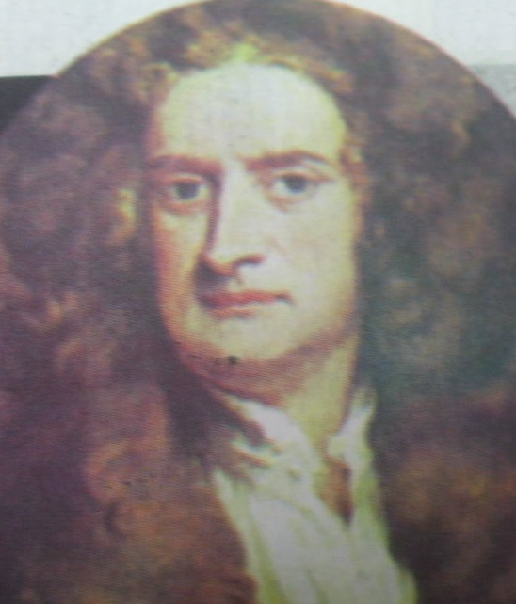
A．发现万有引力定律，建立了经典力学的基本体系
B．提出进化论思想，推翻了神创论和物种不变论
C．创立相对论，为原子能技术的开发提供了理论依据
D．宣扬自由、平等，为资产阶级革命及统治奠定了思想基础
答案：A
4、（2009·潍坊）2008年9月25日，中国“神舟七号”飞船飞天成功。这一成就的取得是建立在下列哪位科学家的重大理论基础上？（ ）
A.爱因斯坦 B.达尔文 C.牛顿 D.爱迪生
答案：A
5、（2009·乐山）2009年是达尔文的《物种起源》发表150周年。书中系统阐述的生物进化理论（ ）
A．开创了现代生物学的新时代 B．推翻了各种唯心的神造论和物种不变论
C．使基因重组技术获得成功 D．为破译大千世界的生命之谜奠定了基础
答案：B
6、（2009·苏州）2009年是世界生物科学巨著《物种起源》发表150周年，也刚好是其作者诞生200周年。人们要为他“发表”和“诞生”举行纪念活动的大科学家是（ ）
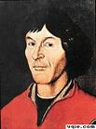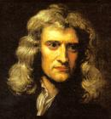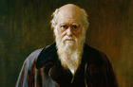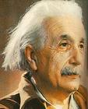
A．哥白尼 B．牛顿 C．达尔文 D．爱因斯坦
答案：C
7、（2009·山东威海）牛顿中近代自然科学的重要奠基人，下列成就与牛顿无关的是（ ）
A．发现万有引力定律 B．提出相对论 C．建立完整力学理论体系 D．创建微积分
答案：B
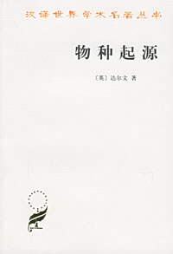
8、（2009·四川宜宾）右图所示的著作提出了（ ）
A．神创论思想 B．“进化论”思想
C．物种不变论 D．“相对论”思想
答案：B
9、（2009·湘潭市）1964年，中国第一颗原子弹成功爆炸。什么理论揭示原子内部蕴藏巨大能量的秘密，成为利用原子能的理论基础？（ ）
A．万有引力定律 B．相对论
C．生物进化论 D．电磁感应原理
答案：B
10、（2009·湖南衡阳市）在一次宴会上，一位贵妇人问达尔文：“您看我也是猴子变的吗？”达尔文微笑着说：“是的。不过，您是一只漂亮的猴子变的！”他俩的对话与达尔文的什么理论有关？（ ）
A．万有引力定律 B．生物进化论 C．相对论 D．电磁感应原理
答案：B
11、（2009·青海兰州）“苹果落地”是一种司空见惯的自然现象，却引发了一位科学家的思考，并促成了一项科学发现的问世。这位科学家和这项科学发现是（ ）
A．爱迪生——电灯泡 B．爱因斯坦——相对论
C．牛顿——万有引力 D．达尔文——生物进化论
答案：C
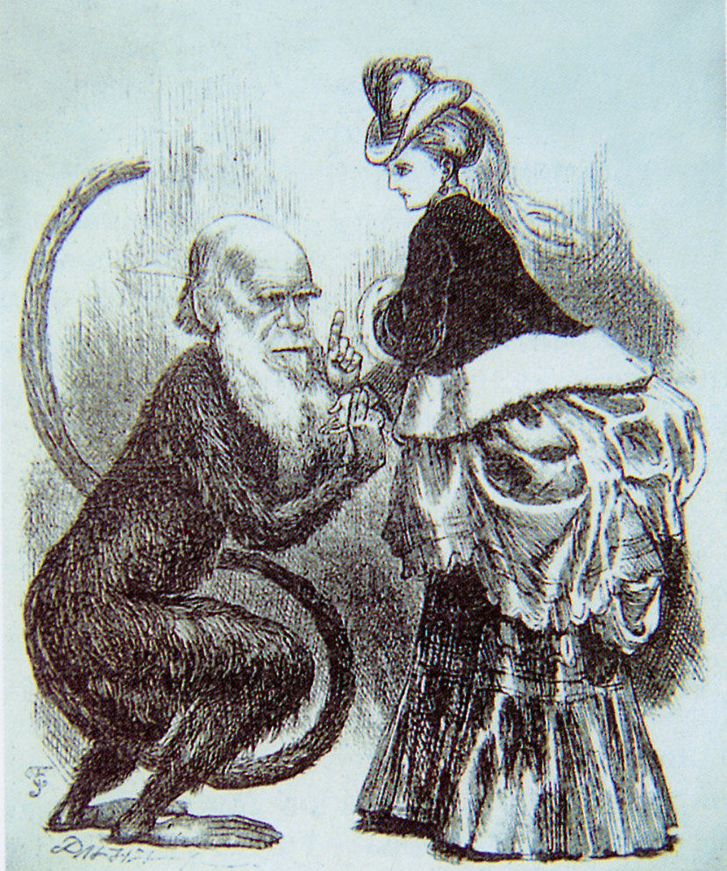
12、（2009·湖北荆州）右图漫画中，在19世纪遭到基督教神学讽刺的生物学家是（ ）
A.爱因斯坦 B.爱迪生 C.达尔文 D.牛顿
答案：C
13、（2009·福建晋江）人类对原子能的利用与下列自然科学史上哪一划时代成就有关（ ）
A.电磁感应原理的发现 B.万有引力定律的提出
C.物理学相对论的提出 D.生物进化学说的提出
答案：C
14、（2009·福建泉州南安市）以下初称为20世纪自然科学史上划时代成就的是（ ）
A.电磁感应原理的发现 B.物理学相对论的提出
C.万有引力定律的提出 D.生物进化学说的提出
答案：B
15、（2009·湖北恩施州）开创了物理学的一个新时代，对后来人类科学的发展产生了重大影响，被称为“现代科学之父”的科学家是（ ）
A．牛顿 B．达尔文 C．伏尔泰 D．爱因斯坦
答案：A
16、（2009·贵州安顺）英国科学家达尔文的主要成就是（ ）
A.确立了生物进化学说 B.阐述了运动三大定律和万有引力定律
C.提出了著名的“相对论” D.发现了杠杆原理和浮力定律
答案：A
17、（2009·山东枣庄）科学发明需要科学理论作基础。下列理论为原子弹的发明和原子能的应用提供了理论基础的是（ ）
A．进化论 B．力学理论 C．万有引力定律 D．相对论
答案：D
18、（2009·湖南常德）“如果我看得比别人更远些，那是因为我站在巨人的肩膀上”。这一名言中的“我”的主要成就是（ ）
A．发现了杠杆定律 B．提出了进化论
C．创立了相对论 D．创立了完整的力学理论体系
答案：D
19、（2009·吉林）牛顿是近代自然科学的奠基人之一。他的主要成就就是（ ）
①创建微积分 ②提出进化论 ③发现万有引力定律 ④发现图学三定律
A．①②③ B．①②④ C．②③④ D．①③④
答案：D
20、（2009·湖北孝感）1945年8月美国向日本的广岛和长崎各投下一颗原子弹，平民伤亡惨重。爱因斯坦听到消息后说：“人类打开了潘多拉这个魔匣”（“潘多拉魔匣”是古希腊神话中的充满贪婪、杀戮、恐惧、痛苦、疾病、欲望、还有希望的匣子）。那么，打开这个“潘多拉魔匣”的钥匙是（ ）
A.牛顿的三大定律和万有引力定律 B.达尔文的生物进化论
C.爱因斯坦的相对论 D.网络信息技术
答案：C
21、（2009·广西河池）爱因斯坦是20世纪伟大的科学家之一，他最重要的贡献是（ ）
A．力学三定律 B．进化论 C．启蒙思想 D．相对论
答案：D
22、（2009·湖北荆门）1997年12月26日美国《时代》周刊选出的20世纪风云人物中，在探索原子能和宇宙的多种作用方面作出重大贡献的是（ ）
A.牛顿 B.爱因斯坦 C.达尔文 D.居里夫人
答案：B

第4课 思想和文学艺术成就

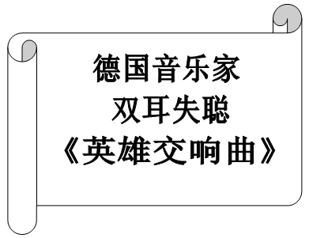
1、（2009·福州市）小明参加学校组织的历史知识竞赛，根据右图提示版内容，他应选择的答案是（ ）
A．达·芬奇B．贝多芬C．托尔斯泰D．莎士比亚
答案：B
2、（2009·南京）《战争与和平》歌颂了俄国人民的爱国热情和英勇抗击侵略斗争精神。该书的作者是（ ）
A．但丁 B．莎士比亚 C．伏尔泰 D．列夫·托尔斯泰
答案：D
3、（2009·福建泉州安溪县）下列历史人物的语言与17、18世纪的启蒙运动相关（ ）
A.天主教就是“一群狡猾的人布置的一个最可耻的骗人罗网。”——伏尔泰
B.“如果我看得比别人更远些，那是因为我站在巨人的肩膀上。”——牛顿
C.“不要希图成为一个成功的人，而要努力成为一个有价值的人。”——爱因斯坦
D.“我要扼住命运的咽喉，它决不能使我完全屈服。”——贝多芬
答案：A
4、（2009·四川甘孜州）艺术节上同学们想演一场文艺复兴时期的戏(喜)剧，你可以推荐他们选择莎士比亚的著名表演剧作品（ ）
A．《俄狄蒲斯王》 B．《哈姆雷特》 C．《威尼斯商人》 D．《复活》
答案：C
5、（2009·山西太原）俄国作家列夫托尔斯泰的作品是（ ）
A．《蒙娜丽莎》 B．《哈姆雷特 》 C．《英雄交响曲 》 D．《战争与和平》
答案：D
6、（2009·湖南娄底）思想先于行动。法国大革命前的启蒙运动中，有位一生致力于抨击封建专制，倡导自然权利学说……成为启蒙运动的领袖和导师的是（ ）
A.伏尔泰 B.孟德斯鸠 C.卢梭 D.达尔文
答案：A
7、（2009·湖北宜昌）“一场深刻的社会革命或变革需要有长期而深刻的思想理论准备，思想解放是新社会产生的号角。”为法国大革命准备了思想理论的是（ ）
A．明治维新 B．启蒙运动 C．殖民地民族解放运动 D．宪章运动
答案：B
8、（2009·佛山市）1791年的一天，法国巴黎60多万人迎送一位哲人的灵柩迁葬先贤祠，灵车上写着：“他引导人们走向自由之路。”这位哲人是（ ）
A．但丁 B．达·芬奇 C．达尔文 D． 伏尔泰
答案：D
9、（2009·山东滨州）他曾叱咤欧洲风云几十年，所颁布的法典为欧洲许多国家借鉴和仿效；他是欧洲最伟大的音乐家，他的音乐推动着时代的脉搏，一部《英雄交响曲》把两个伟大的人物紧紧的连在一起。请你判断这两个欧洲同时代的人物是（ ）
A.马克思和恩格斯 B.拿破仑和贝多芬
C.克伦威尔和贝多芬 D.罗伯斯庇尔和凡•高
答案：B
10、（2009·湖北孝感）某班同学在复习“亚历山大东征”和“马可·波罗来华”的内容后，认识到它们代表着古代世界不同地区的文明之间相互交往的两种主要方式。历史老师别出心裁，让同学们展开联想记忆，指出有一位外国作家的著名作品可以归纳这两种方式。这部作品的作家应是（ ）
A.但丁 B.莎士比亚 C.列夫·托尔斯泰 D.德莱塞
答案：C
11、（2009·广西河池）“我要扼住命运的咽喉，它决不能使我完全屈服。”说这句话的音乐家是（ ）
A．拿破仑 B．达尔文 C．贝多芬 D．梵高
答案：C
12、（2009·抚顺本溪铁岭）达·芬奇是文艺复兴时期伟大的艺术大师，他的代表作品是（ ）
A．《最后的晚餐》 B．《向日葵》 C．《永恒的记忆》 D．《格尔尼卡》
答案：A
13、（2009·抚顺本溪铁岭）英国科学家达尔文在其巨著《物种起源》中提出的著名思想是（ ）
A．进化论 B．力学三定律 C．神创论 D．相对论
答案：A
14、（2009·抚顺本溪铁岭）下列文学作品中属于俄国伟大作家——列夫·托尔斯泰的是（ ）
A．《哈姆雷特》 B．《神曲》 C．《美国的悲剧》 D．《战争与和平》
答案：D
15、（2009·烟台B卷）一部纪录片中这样评述:“牛顿缔造了工业革命的钥匙，瓦特拿着这把钥匙打开了工业革命的大门。”上述两人的主要贡献分别是（ ）
A.发现电磁感应现象、创制内燃机 B.发现万有引力定律、研制改良蒸汽机
C.发明电灯、制造汽车 D.发明电子计算机、完成人类基因组序列图谱
答案：B
16、（2009·湖北荆门）恩格斯说法国“启发过人们头脑”的那些启蒙思想家，“本身都是非常革命的”。其中主要依据不包括（ ）
A.否定封建专制制度 B.批判天主教会权威
C.强调自由平等 D.反对开明君主执政
答案：D

